- 装甲输送车模拟终端 技术规格书
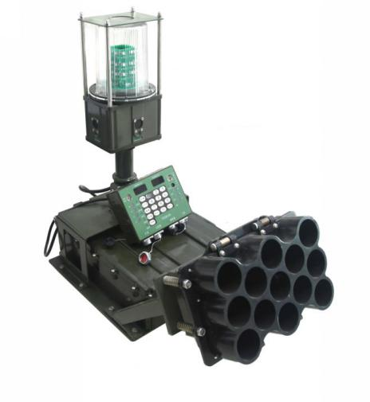 | 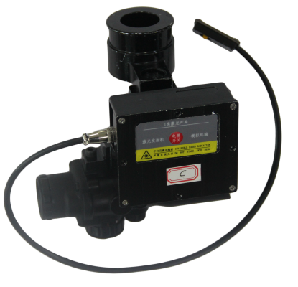
主机总成 | 主炮
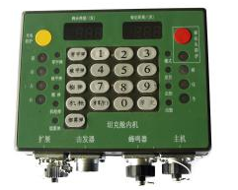 | 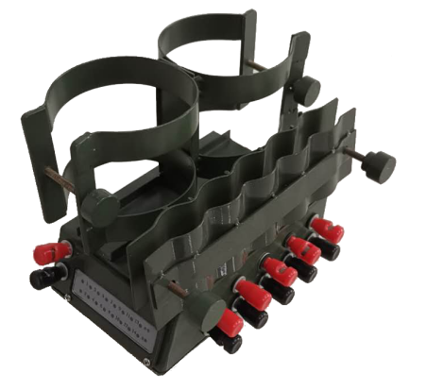
舱内机 | 发烟座
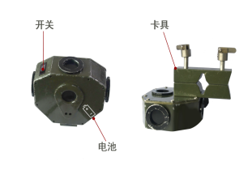 | 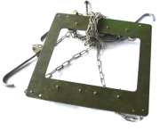
探头带组件 | 回型固定件
  - 装甲输送车模拟终端用途
组织开展实兵训练演习时，产品外挂实装使用，用于模拟装甲输送车的火力打击、防御效能及被打击后的现地显示效果。
  - 装甲输送车模拟终端组成
产品主要由控制主机、舱内显控设备、高射机枪发射机、命中烟雾发射装置、命中灯光显示装置、接收探头组和火工品等组成。
  - 装甲输送车模拟终端功能
    - 火力效能模拟
- 能模拟装甲输送车对战场目标的火力打击效能；
- 产品激光最大作用距离：1500m；
- 采用激光模拟产品激光光斑命中目标有效部位均能有效识别，在有效射程处，配置有主炮和机枪的装备主炮光斑尺寸150cm，高射机枪光斑尺寸40cm；
- 产品能将武器弹药类型和发射位置等参数发送至目标，以辅助目标解算弹丸飞行时间；
    - 发射控制
- 能根据当前弹量自动锁定或解锁发射机发射功能：当弹量为0时锁定发射机发射功能，当弹量大于0时解锁发射机发射功能；
- 产品被损毁（F类毁伤和K类毁伤）后，能自动锁定发射机发射功能。
    - 发射指示
能通过舱内设备显示有效发射状态。
    - 毁伤模拟
- 能模拟武器被各类直瞄、间瞄和地爆等有效武器打击后的杀伤效果，模拟毁伤输出包括伤类和伤部信息，伤类包括M类毁伤、F类毁伤和K类毁伤；
- 产品的多个激光接收器同时接收到同一激光束时，以激光接收器的中心位置为实际命中位置；
- 具备水平360°，垂直±45°的激光接收能力；
- 产品在主炮/并列机枪发射机前端配置专用激光接收探头，用于接收打击激光，模拟掩体内坦克炮管暴露后被打击效果，具备水平360°，垂直±45°的激光接收能力；
- 产品激光接收器在接收到有效数据4字节的数据帧时，解码时间：10ms；
- 在频率1KHz，脉宽2us的噪声干扰背景下，产品激光接收解码成功率：99%；
- 能自动关联进入装甲输送车的人员，并在装甲输送车被打击后模拟对内部人员的连带杀伤效果；
- 能模拟在受到核生化威胁后，核生化三防装置的防护效果；
- 当出现F类毁伤或K类毁伤时，产品能自动锁定激光发射功能；
- 提供与模拟装甲抢修设备的交互接口并内置抢修模型，逼真模拟抢修行动对装备作战效能的影响；
- 提供软件升级外部接口，满足毁伤模型快速更新要求。
    - 命中提示
- 能够通过灯光（红色）和烟雾等方式显示装备被命中后的战场效果；
- 产品烟雾罐单次装弹量2枚，可通过颜色区分击伤（白色）和击毁（黑色）；
- 能通过声音和灯光（红色）等方式提示舱内人员装甲输送车被命中。
    - 告警提示
- 能通过舱内设备对光电威胁、核生化威胁、供电状态、设备故障、弹药消耗完毕等情况进行告警提示；
- 产品收到光电威胁、核生化威胁警告后，能通过舱内设备进行防护操作，显示防护效果；
- 能通过灯光（蓝色）对启动光电防护、核生化防护等情况进行舱外告警提示。
    - 状态显示
能对自身状态信息和实装火控信息进行实时查询和显示，查询显示内容包括以下信息：
- 装甲输送车身份信息；
- 当前武器类型；
- 当前弹药类型及剩余弹量；
- 毁伤信息（含伤类和伤部等）；
- 核生化威胁/防护状态；
- 光电威胁/防护状态；
- 车内人员信息；
- 通信状态（包括当前与主台间的通信信号强度以及组件间连接状态等）；
- 当前定位状态；
- 剩余电量（高射机枪发射机）。
    - 昼夜模式切换
- 能响应远程或现地模式切换指令，自动完成昼夜模式切换；
- 产品进入夜间模式时，能自动调低相关状态指示灯亮度。
    - 工作状态类型
包含训练状态与演习状态。
    - 远程控制响应
- 能够接收导控系统在演习前下发的演习参数预置指令，完成密钥、弹药等参数预置和工作状态（训练状态与演习状态）自动切换；
- 能够接收导控系统下发的导控裁决无线指令，实现远程裁决操作；
- 能够接收导控系统下发的演习密钥设置无线指令，实现远程加载终端密钥；
- 能够接收导控系统下发的昼夜工作模式切换无线指令，实现昼夜模式自动切换。
    - 现地调理响应
- 能够接收装弹采集器在演习前发送的演习参数预置指令，完成密钥、弹药等参数预置和工作状态（训练状态与演习状态）自动切换；
- 能够在演习过程中实时接收模拟装弹器的弹药参数设置指令，实现弹药的补给；
- 能够接收调理枪的导控裁决指令，实现现地裁决等操作；
- 能够接收调理枪的模式切换指令，实现昼夜模式的现地切换。
    - 演训信息采集上传
- 能自动检测并按照预设的时间间隔定时上传装甲输送车状态信息，包括身份信息、武器类型、弹药类型、弹药数量、位置信息、车内人员信息等，其中位置信息采用包含北斗的双模方式，定位精度：5m（RMS）；
- 产品上传状态信息最长时间间隔为1s；
- 能自动检测并实时上传各类训练事件信息，事件类型包括发射事件（含射击时间、地点、武器类型、弹药类型）、被打击事件（含直瞄打击、间瞄打击、二次打击、核化生打击、爆炸类武器打击等）、车内人员被打击事件（含攻击方身份、攻击武器及弹药类型、攻击时间、攻击位置、被命中时间、所在车辆编号、命中部位、打击结果等）、弹药补充事件、裁决事件（含远程裁决事件及现地裁决事件）、违规事件（含火工品未安装、丧失战斗能力（M类毁伤、K类毁伤）后非法移动、激光接收探头被遮挡、非法关机等）等；其中，被打击事件上传的信息包括攻击方身份、攻击武器及弹药类型、攻击时间、攻击位置以及被打击的命中部位、打击结果、命中时间和所在位置等。
    - 产品工况信息采集上传
能自动检测故障状态(包括通信模块失效、定位模块失效、探头失效等)、欠电状态、部件连接状态等信息，并完成自动上传。
    - 违规处置
- 能自动检测火工品安装情况，当未按要求安装火工品时，能自动锁定发射机发射功能；
- 能自动检测当前伤亡后移动情况，当出现丧失战斗能力（M类毁伤、K类毁伤）后的非法移动时，产品自动上报违规信息；
- 能自动检测开关机信号，当出现在演习模式且关机断电重启时，产品自动判定为K类毁伤；
- 能自动检测激光接收探头被遮挡情况，并自动上报违规信息；
- 产品激光编码包含密钥信息，防止非演习编成内器材的违规使用。
    - 辅助管理
- 配置用于器材管理的无源RFID电子标签，标签内预置产品名称、产品编号、生产单位代字、所属单位代字等基本信息，标签类型和工作频率等参数应与配套的器材信息化管理系统读写设备相一致；
- 产品在包装状态下通过配套的器材信息化管理系统出入库时，系统能读取RFID储存的相关信息。
  - 接口
    - 激光光学接口
产品发射机和接收探头组的激光光学特性、编解码标准符合LSJT-JKXY-01《陆军实兵交战系统红外激光光学接口规范》的要求。
    - 信息交互接口
- 产品与主控软件无线交互接口和协议满足LSJT-JKXY-03《陆军实兵交战系统宽带无线通信接口规范》中相关指令要求；
- 产品与轻武器类、班组类等模拟器材无线交互接口和协议满足LSJT-JKXY-04《陆军实兵交战系统短距无线通信接口规范》中相关指令要求；
- 产品与地雷等面杀伤武器无线交互接口和协议满足LSJT-JKXY-04《陆军实兵交战系统短距无线通信接口规范》中相关指令要求；
- 产品被直瞄武器榴弹命中时，与其他终端无线交互接口和协议满足LSJT-JKXY-04《陆军实兵交战系统短距无线通信接口规范》中相关指令要求；
- 产品与装甲抢修模拟设备无线交互接口和协议满足LSJT-JKXY-02《陆军实兵交战系统红外短距数据通信接口规范》中相关指令要求；
- 产品与装弹采集器无线交互接口和协议应满足LSJT-JKXY-02《陆军实兵交战系统红外短距数据通信接口规范》和LSJT-JKXY-04《陆军实兵交战系统短距无线通信接口规范》中相关指令要求；
- 产品与弹药输送车模拟终端无线交互接口和协议满足LSJT-JKXY-02《陆军实兵交战系统红外短距数据通信接口规范》中相关指令要求；
- 产品与终端检测器无线交互接口和协议满足《陆军实兵交战系统红外短距数据通信接口规范》和《陆军实兵交战系统短距无线通信接口规范》中相关指令要求；
- 产品设计外部数据接口，满足主控软件在线升级和数据输入输出要求。
  - 数据存储
- 具备50条交战事件自动存储能力，存储信息在产品掉电后不丢失，通信恢复后可自主上传；
- 产品能实时显示当前未完成上传事件数量。
  - 六性指标
    - 可靠性
MTBF≥300h。
    - 维修性
MTTR≤30min。
    - 保障性
- 各类模拟终端提供运输和存储包装箱，包装箱可通过人工方式装载。终端拆卸安装、调试校正、维护保养操作简单快捷，结合时紧密牢固。
- 提供设备维护与保养必须的工具（维修专用工具比例1%）。
- 使用说明书中明确产品必要的维护措施和方法、充电维护周期等事项，同期提供系统软件和硬件设备使用教材，包括用户手册、维护手册（包含现地级和基地级二级维修方案内容，规模保障维护人员15-20人），及产品合格证、装箱清单、履历表。
- 配套专用的集中充放电设备。
- 配套仓储信息化管理系统。
    - 测试性
- 具有开机自检功能，检测内容包括火工品安装检测、定位状态检测等
- 产品能根据故障检测设备的测试指令自动完成故障定位输出，虚警率2%；
- 产品故障隔离率95%。
    - 安全性
- 产品具有激光安全专用标识，标识内容与格式符合《GB 7247.1-2012/激光产品的安全/第1 部分设备分类、要求》中第 5 部分“标记”相关要求,产品激光发射口有明显安全标识；
- 产品符合相应人眼危害距离要求；
- 产品火工品安装处有安全警示标志和操作规程；
- 声光弹发射后不产生粉碎性变化；
- 烟雾罐发烟时出烟柔和，不产生爆炸、不散射；
- 烟雾罐发烟时无明火、不燃烧，底部不出烟；
- 发射弹和烟雾罐引燃后电阻丝熔断，不存在低阻连接现象；
- 模拟交战终端上安装的激光发射装置按使用要求严格控制发射功率，标注安全警示标识，防止对人眼造成伤害。电气布线应考虑强、弱电分离，设备运输与储存包装箱应标识最大堆码层数。相关强电使用设备的绝缘电阻和介电常数满足GJB367A-2001《军用通信设备通用规范》3.13规定的要求。
    - 环境适应性
      - 低温工作
产品满足：产品在-20℃环境温度下连续工作4小时，工作期间产品功能正常。
      - 低温贮存
产品在-30℃环境温度下连续贮存12小时后再将产品置于正常环境条件下，达到温度稳定后，产品的功能正常。
      - 高温工作
产品在60℃环境温度下连续工作4小时，工作期间产品功能正常。
      - 高温贮存
产品在70℃环境温度下连续贮存12小时后再将产品置于正常环境条件下，达到温度稳定后，产品的功能正常。
      - 振动
产品在符合GJB150.16A-2009图C.4履带车典型谱型和表D.1履带车固紧货物的窄带随机振动程序数据的环境下做振动后能正常工作。
      - 冲击
设备终端在加速度15g、半正弦波脉冲宽度11ms的冲击条件下，沿X（设备终端安装方向）、Y（设备终端安装侧向）方向各冲击3次，试验后能正常工作。
      - 防雨淋
设备终端在雨量100mm/h的条件下持续雨淋0.5h后能正常工作。
      - 运输振动
设备终端在模拟三级公路试验台上振动0.5h后能正常工作。
      - 沙尘
设备终端满足GB/T4208-2017《外壳防护等级（IP代码）》中IP6X防护等级要求。
  - 扩展性
能接收主控软件下发的我军及外军同类武器火力和防护性能参数配置指令，并能按配置要求完成有效射程1500米以内的我军及外军装甲输送车效能模拟。
  - 电磁兼容性要求
发射机满足GJB151B-2013《军用设备和分系统电磁发射和敏感度要求与测量》中对陆军地面设备的以下测试条款限值要求（含剪裁要求）：
- RS103电场辐射敏感度（10kHz～40GHz）：10V/m；
- CS114电缆束注入传导敏感度（4kHz～400MHz）：曲线二；
- CS115电缆束注入脉冲激励传导敏感度：5A；
- CS116电缆和电源线阻尼正弦瞬态传导敏感度（10kHz～100MHz）：标准限值；
- RE102电场辐射发射（10kHz～18GHz）：标准限值+20dB。
  - 供电
- 能通过装甲输送车车载电源进行供电，电压范围12V～36V；
- 产品高射机枪发射机采用锂电池供电，规格参数符合GJB916B-2011《军用锂电池产品规范》的要求；
- 产品高射机枪发射机电池容量满足连续工作时间：12h（单组电池）要求；
- 产品高射机枪发射机单组电池充电时间：6h；
- 产品高射机枪发射机提供1组备用电池，电池更换时间：1min。
  - 安装使用
- 产品固定方式充分考虑便捷性要求，固定安装时间：10min（3人参与）；
- 产品固定方式充分考虑牢固性要求，在装甲输送车行进和射击过程中不出现松动；
- 产品发射机校准时间5min；
- 产品固定后，不影响实装装甲输送车操作。
  - 成套性
序号 | 部件 | 数量 | 位 | 备注
1 | 控制主机 | 1 | 台
2 | 舱内显控设备 | 1 | 台
3 | 高射机枪发射机 | 1 | 台
4 | 命中烟雾发射装置 | 1 | 个
5 | 命中灯光显示装置 | 1 | 个
6 | 接收探头组 | 1 | 套
7 | 火工品 | 1 | 套 | 含Ⅱ型烟雾罐黑、白各1枚
8 | 电池 | 2 | 组 | 电池型号14500，含1组备用
9 | 产品包装箱 | 1 | 个
10 | 运输包装箱 | 1 | 个
11 | 产品资料 | 1 | 套 | 含使用说明书、合格证、装箱清单、履历表

